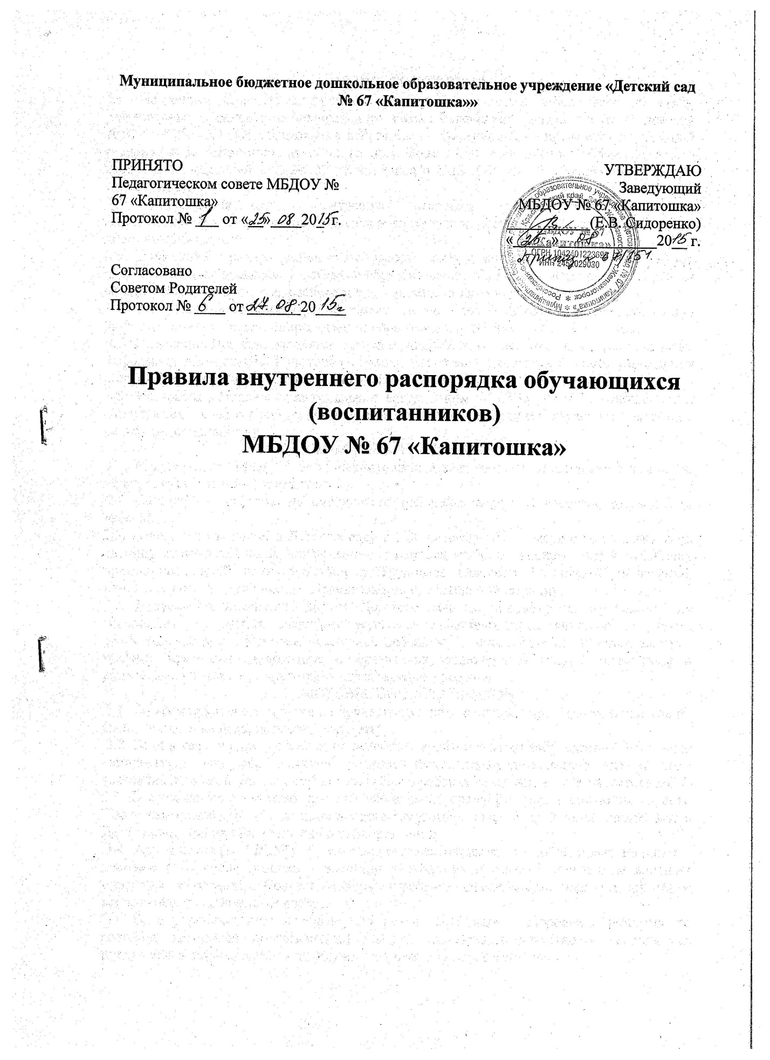

1. ОБЩИЕ ПОЛОЖЕНИЯ
1.1. Правила внутреннего распорядка обучающихся (воспитанников) (далее – Правила) разработаны для воспитанников и их родителей (законных представителей) и определяют внутренний распорядок обучающихся (воспитанников) Муниципального бюджетного дошкольного образовательного учреждения «Детский сад №67 «Капитошка»» (далее – МБДОУ), их права как участников образовательных отношений, устанавливают режим образовательного процесса, распорядок дня воспитанников.
1.2. Настоящие Правила разработаны в соответствии с Конституцией Российской Федерации, Гражданским кодексом, Семейным Кодексом, Федеральным законом от 29.12.2012 № 273-ФЗ «Об образовании в Российской Федерации», «Санитарно- эпидемиологические требования к устройству, содержанию и организации режима работы дошкольных образовательных организаций» (СанПиН 2.4.1.3049-13), Уставом и другими локальными актами МБДОУ.
1.3. Соблюдение Правил призвано обеспечить эффективное взаимодействие участников образовательных взаимоотношений, а также комфортное пребывание воспитанников в МБДОУ № 67.
1.4. Участниками образовательных отношений являются воспитанники, родители (законные представители), педагогические работники МБДОУ. Родители (законные представители) воспитанников имеют преимущественное право на обучение и воспитание детей перед всеми другими лицами. Они обязаны заложить основы физического, нравственного и интеллектуального развития личности ребенка.
1.5. Настоящие правила являются обязательными для исполнения всеми участниками образовательных отношений.
1.6. Правила принимаются с учетом мнения представительного органа от родителей. При приеме воспитанника администрация МБДОУ обязуется знакомить родителей (законных представителей) воспитанников с настоящими Правилами.
1.7. Копии Правил для воспитанников и их родителей (законных представителей) размещаются на стендах во всех групповых помещениях МБДОУ, а также на официальном сайте МБДОУ.
1.8. Настоящие правила действуют до принятия новых Правил.
2. ВОЗНИКНОВЕНИЕ, ПРИОСТАНОВЛЕНИЕ И ПРЕКРАЩЕНИЕ ОБРАЗОВАТЕЛЬНЫХ ОТНОШЕНИЙ
2.1. Основанием возникновения образовательных отношений является приказ МБДОУ о приеме воспитанника на обучение в МБДОУ.
2.2. Изданию приказа о приеме воспитанника на обучение в МБДОУ предшествует заключение договора об образовании с родителями (законными представителями).
2.3. Права и обязанности воспитанника, предусмотренные законодательством об образовании и локальными нормативными актами МБДОУ, возникают у лица, принятого на обучение, с даты, указанной в приказе о приеме воспитанника на обучение.
2.4. Договор об образовании заключается между МБДОУ и родителями (законными представителями) ребенка.
2.5. В договоре об образовании должны быть указаны основные характеристики образования, в том числе вид, уровень и (или) направленность образовательной программы (часть образовательной программы определенных уровня, вида и (или) направленности), форма обучения, срок освоения образовательной программы (продолжительность обучения).
2.6. Договор об образовании не может содержать условия, которые ограничивают права воспитанников или снижают уровень предоставления им гарантий по сравнению с условиями, установленными законодательством об образовании. Если условия, ограничивающие права поступающих и воспитанников или снижающие уровень предоставления им гарантий, включены в договор, такие условия не подлежат применению.
2.7. Прием на обучение в МБДОУ проводится на принципах равных условий приема для всех поступающих, за исключением лиц, которым действующим законодательством предоставлены особые права (преимущества) при приеме на обучение.
2.8. МБДОУ обязано ознакомить родителей (законных представителей) воспитанников с уставом, лицензией на осуществление образовательной деятельности, образовательными программами и другими локальными актами, регламентирующими организацию и осуществление образовательной деятельности, правами воспитанника.
2.9. Правила приема в МБДОУ на обучение по образовательным программам устанавливаются самостоятельно в части, не урегулированной законодательством об образовании
2.10. Образовательные отношения могут быть приостановлены как по инициативе родителей (законных представителей) воспитанника, так и по инициативе МБДОУ.
2.11. Образовательные отношения могут быть приостановлены родителями (законными представителями) воспитанника по следующим причинам: 2.11.1. санаторно-курортное лечение воспитанника;
2.11.2. длительное медицинское обследование и иные основания, связанные со здоровьем воспитанника;
2.11.3. иным семейным обстоятельствам.
2.12. Приостановление образовательных отношений по инициативе родителей (законных представителей) воспитанника осуществляется на основании письменного заявления одного из родителей (законных представителей).
2.13. К заявлению прилагаются копии документов, подтверждающих причину приостановления образовательных отношений.
2.14. Образовательные отношения могут быть приостановлены МБДОУ по следующим причинам:
2.14.1. приостановление деятельности МБДОУ для проведения ремонтных работ;
2.14.2. приостановление деятельности МБДОУ для проведения санитарной обработки помещений;
2.14.3. приостановление деятельности МБДОУ по решению суда;
2.14.4. приостановление деятельности МБДОУ на основании актов органов государственного надзора.
2.15. Приостановление образовательных отношений оформляется приказом заведующего.
2.16. Образовательные отношения прекращаются в связи с отчислением воспитанника из МБДОУ в следующих случаях:
2.16.1. в связи с завершением обучения;
2.16.2. досрочно.
2.17. Образовательные отношения могут быть прекращены в следующих случаях:
2.17.1. по инициативе родителей (законных представителей) несовершеннолетнего воспитанника, в том числе в случае перевода воспитанника для продолжения освоения образовательной программы в другую организацию, осуществляющую образовательную деятельность; 2.17.2. по обстоятельствам, не зависящим от воли родителей (законных представителей) несовершеннолетнего воспитанника и МБДОУ, в том числе в случае ликвидации МБДОУ.
2.18. Досрочное прекращение образовательных отношений по инициативе родителей (законных представителей) несовершеннолетнего воспитанника не влечет за собой возникновения каких-либо дополнительных, в том числе материальных обязательств указанного воспитанника перед МБДОУ.
2.19. Основанием для прекращения образовательных отношений является приказ МБДОУ, изданный заведующим или уполномоченным им лицом, об отчислении воспитанника из МБДОУ.
3. РЕЖИМ ОБРАЗОВАТЕЛЬНОГО ПРОЦЕССА
3.1. Режим работы МБДОУ и длительность пребывания в нем воспитанников определяется Уставом МБДОУ;
3.1.1. МБДОУ функционирует в режиме пятидневной рабочей недели.
3.1.2. МБДОУ работает с 7.00 часов до 19.00 часов.
3.1.3. Нерабочие (выходные) дни – суббота, воскресенье, праздничные дни. 3.1.4. Максимальная длительность пребывания детей в МБДОУ – 12 часов. 3.1.5. МБДОУ имеет право объединять группы в случае необходимости с летний период (в связи с низкой наполняемостью групп).
3.2. Родители (законные представители) должны лично передавать воспитанников воспитателю группы.
3.3. Прием детей в ДОУ осуществляется с 7.00 часов до 8.00 часов. Ежедневный утренний прием детей проводится воспитателями и (или) медицинскими работниками, которые опрашивают родителей (законных представителей) о состоянии здоровья детей. По показаниям (при наличии катаральных явлений, явлений интоксикации) ребенку проводится термометрия. Выявленные больные дети или дети с подозрением на заболевание в дошкольные образовательные организации не принимаются; заболевших в течение дня детей изолируют от здоровых детей (временно размещают в помещениях медицинского блока) до прихода родителей или их госпитализации в лечебно-профилактическую организацию с информированием родителей.
3.4. После перенесенного заболевания, а также отсутствия более 5 дней (за исключением выходных и праздничных дней) воспитанников принимают в МБДОУ только при наличии справки с указанием диагноза, длительности заболевания, сведений об отсутствии контакта с инфекционными больными. 3.5. Педагоги проводят индивидуальные беседы и консультации для родителей (законных представителей) о воспитаннике в удобное для всех участников образовательных отношений время.
3.6. Если родители (законные представители) привели в МБДОУ воспитанника уже после начала какого-либо режимного момента, необходимо снять с него верхнюю одежду и подождать вместе с ним в раздевалке до ближайшего перерыва.
3.7. В целях охраны жизни и здоровья воспитанников родители (законные представители) обязаны обеспечить отсутствие у воспитанников острых, режущих, стеклянных, мелких предметов (бусинки, пуговицы и т.п.), таблеток и других лекарственных средств, а также жевательной резинки и других продуктов питания (конфеты, печенье, чипсы, сухарики, напитки и др.).
3.8. Не рекомендуется надевать воспитаннику ювелирные украшения и бижутерию, давать мобильные телефоны. МБДОУ не несет ответственность за сохранность тех личных вещей воспитанника, наличие которых (в рамках образовательного процесса) не является обязательным, а именно:
3.8.1. мобильных телефонов;
3.8.2. драгоценных украшений;
3.8.3. игрушек, принесенных из дома и др.
3.9. Если выясняется, что воспитанник забрал домой игрушку, принадлежащую МБДОУ, либо игрушку другого воспитанника, то родители (законные представители) обязаны незамедлительно вернуть ее, разъяснив ребенку, почему этого делать нельзя.
3.10. Родители (законные представители) обязаны забрать воспитанника до 19 часов.
3.11. Забирать воспитанника из МБДОУ имеют право только родители (законные представители) или их доверенные лица при наличии соответствующего письменного заявления от родителей (законных представителей).
3.12. В случае неожиданной задержки родитель (законный представитель) должен незамедлительно связаться с воспитателем группы. Если родители (законные представители) не предупредили воспитателя и не забрали ребенка до 19 часов, воспитатель обязан передать ребенка дежурному отдела полиции, поставив в известность родителей (законных представителей) о местонахождении воспитанника.
3.13. Забирать детей из МБДОУ, не поставив в известность воспитателя группы, а также поручать это детям, подросткам в возрасте до 16 лет, лицам в нетрезвом состоянии, наркотическом опьянении категорически запрещается.
3.14. Категорически запрещен приход воспитанника в МБДОУ и его уход без сопровождения родителя (законного представителя).
3.15. Запрещается оставлять велосипеды, самокаты, коляски и санки в тамбурах и на путях эвакуации.
3.16. Основу режима составляет установленный распорядок сна и бодрствования, приемов пищи, гигиенических и оздоровительных процедур, непосредственно образовательной деятельности (далее НОД), прогулок и самостоятельной деятельности воспитанников. Максимальная продолжительность непрерывного бодрствования воспитанников 3-7 лет составляет 5,5-6 часов, до 3 лет – в соответствии с медицинскими рекомендациями.
3.17. Организация прогулок:
3.17.1. Прогулка в МБДОУ организуется 2 раза в день: в первую половину дня и во вторую половину дня – после дневного сна или перед уходом детей домой. Продолжительность ежедневных прогулок составляет 3-4 часа. Продолжительность прогулки определяется режимом дня каждой возрастной группы и зависит от климатических условий. При температуре воздуха ниже минус 15ºС и скорости ветра более 7 м/с продолжительность прогулки сокращается. При более низких температурах прогулка может быть отменена: прогулка не проводится при температуре воздуха ниже минус 15ºС и скорости ветра более 15 м/с для воспитанников до 4 лет, а для воспитанников 5-7 лет – при температуре воздуха ниже минус 20ºС и скорости ветра более 15 м/с.
3.17.2. Администрация МБДОУ оставляет за собой право отказать родителям (законным представителям) в просьбе оставлять воспитанников во время прогулки в групповой комнате, так как в соответствии с требованиями п.8.5 СанПиН 2.4.1.3049-13 все помещения ежедневно и неоднократно проветриваются в отсутствие воспитанников.
3.18. В группах с 12-часоывм пребыванием воспитанников организуется 4-х разовый прием пищи; в группах кратковременного пребывания воспитанников организуется однократный прием пищи. Прием пищи организуется с интервалами 3-4 часа. Общая продолжительность суточного сна для воспитанников дошкольного возраста 12- 12,5 часа, из которых 2-2,5 часа отводится на дневной сон. Для воспитанников от 1,5 до 3 лет дневной сон организуют однократно продолжительностью не менее 3 часов. Перед сном не рекомендуется проведение подвижных эмоциональных игр, закаливающих процедур. Во время сна воспитанников присутствие воспитателя (или младшего воспитателя) в спальне обязательно.
3.19. На самостоятельную деятельность воспитанников 3-7 лет (игры, подготовка к образовательной деятельности, личная гигиена) в режиме дня отводится не менее3-4 часов.
3.20. Организация непосредственно образовательной деятельности:
3.20.1. Для воспитанников раннего возраста от 1,5 до 3 лет длительность непрерывной непосредственно образовательной деятельности не должна превышать 10 минут. Допускается осуществлять образовательную деятельность в первую и во вторую половину дня (по 8-10 минут). Допускается осуществлять образовательную деятельность на игровой площадке во время прогулки.
3.20.2. Продолжительность непрерывной непосредственно образовательной деятельности для воспитанников от 3 до 4 лет – не более 15 минут, для воспитанников от 4 до 5 лет – не более 20 минут, для воспитанников от 5 до 6 лет – не более 25 минут, а для воспитанников от 6 до 7 лет – не более 30 минут.
3.20.3. Максимально допустимый объем образовательной нагрузки в первой половине дня в младшей и средней группах не превышает 30 и 40 минут соответственно, а в старшей и подготовительной – 45 минут и 1,5 часа соответственно. В середине периода, отведенного на непрерывную образовательную деятельность, проводят физкультурные минутки. Перерывы между периодами непрерывной образовательной деятельности – не менее 10 минут.
3.20.4. Образовательная деятельность с воспитанниками старшего дошкольного возраста может осуществляться во второй половине дня после дневного сна. Ее продолжительность должна составлять не более 25-30 минут в день. В середине непосредственно образовательной деятельности статического характера проводятся физкультурные минутки.
3.20.5. Образовательную деятельность, требующую повышенной познавательной активности и умственного напряжения воспитанников, следует организовывать в первую половину дня. Для профилактики утомления воспитанников рекомендуется проводить физкультурные, музыкальные занятия, ритмику и т.п.
3.20.6. Занятия по физическому развитию для воспитанников в возрасте от 3 до 7 лет организуются не менее 3 раз в неделю. Длительность занятий по физическому развитию зависит от возраста детей и составляет:
3.20.6.1. в младшей группе – 15 мин.,
3.20.6.2. в средней группе – 20 мин.,
3.20.6.3. в старшей группе – 25 мин.,
3.20.6.4. в подготовительной группе – 30 мин. Один раз в неделю для детей 5-7 лет круглогодично организуются занятия по физическому развитию детей на открытом воздухе. Их проводят только при отсутствии у детей медицинских противопоказаний и наличии у детей спортивной одежды, соответствующей погодным условиям. В теплое время года при благоприятных метеорологических условиях непосредственно образовательную деятельность по физическому развитию организуют на открытом воздухе.
3.21. Использование личных велосипедов, самокатов и роликовых коньков в детском саду (без разрешения инструктора по физкультуре и воспитателя) запрещено в целях обеспечения безопасности других детей.
3.22. При возникновении вопросов по организации образовательного процесса, пребыванию ребенка в МБДОУ родителям (законным представителям) следует обсудить это с воспитателями группы и (или) с администрацией МБДОУ (заведующий МБДОУ, заместитель заведующего МБДОУ по учебно-воспитательной работе).
3.23. О невозможности прихода ребенка по болезни или другой уважительной причине необходимо сообщить в МБДОУ по телефону
74-02-73 или по мобильному телефону воспитателю группы.

